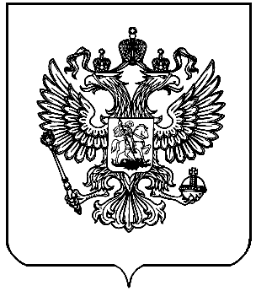
ТЕРРИТОРИАЛЬНАЯ ИЗБИРАТЕЛЬНАЯ КОМИССИЯ
ГОРОДА ЗВЕРЕВО
ул. Обухова, 14, г. Зверево Ростовской области, 34631, 8 (863) 55-6-00-49, E-mail: sysadadminz@zverevo.donpac.ru

ПОСТАНОВЛЕНИЕ

05 марта 2015г. № 207/1
г. Зверево

Об освобождении от должности председателя участковой избирательной комиссии избирательного участка, участка референдума № 635 г. Зверево Ростовской области Лаврухиной М.А.

В связи с поданным заявлением председателя участковой избирательной комиссии № 635 Лаврухиной М.А. от 02.03.2015г., и руководствуясь п.7 ст.28 Федерального закона от 12.06.2002г. № 67-ФЗ «Об основных гарантиях избирательных прав и права на участие в референдуме граждан Российской Федерации»,

Территориальная избирательная комиссия города Зверево
ПОСТАНОВЛЯЕТ:

1. Освободить от должности председателя участковой избирательной комиссии избирательного участка, участка референдума № 635 г. Зверево Ростовской области Лаврухину Марину Анатольевну.
2. Направить настоящее постановление в участковую избирательную комиссию избирательного участка, участка референдума № 635г. Зверево Ростовской области.
3. Контроль за исполнением настоящего постановления возложить на председателя территориальной избирательной комиссии города Зверево С.В. Мироненко.

Председатель С.В.Мироненко

Секретарь А.О.Кузнецова

